**Министерство науки и высшего образования Российской Федерации**

федеральное государственное автономное образовательное учреждение высшего образования

**«НАЦИОНАЛЬНЫЙ ИССЛЕДОВАТЕЛЬСКИЙ УНИВЕРСИТЕТ ИТМО»**

**Отчет**

по лабораторной работе №5 «процедуры, функции, триггеры в PostgreSQL**»**

по дисциплине **«Проектирование и реализация баз данных»**

Автор: Мальцев И. И.

Факультет: ИКТ

Группа: К3239

Преподаватель: Говорова М.М.



Санкт-Петербург 2023

**Оглавление**

Цель работы 3

Практическое задание 3

Выполнение: Вариант 20 «Автозаправки» 3

Процедуры/функции согласно индивидуальному заданию (часть 4). 3

* Создать авторский триггер по варианту индивидуального задания. 4

Вывод : 5

# Цель работы

Овладеть практическими создания и использования процедур, функций и триггеров в базе данных PostgreSQL.

# Практическое задание

**Вариант 1 (max - 6 баллов)**

1. Создать процедуры/функции согласно индивидуальному заданию (часть 4).
2. Создать триггер для логирования событий вставки, удаления, редактирования данных в базе данных PostgreSQL (согласно индивидуальному заданию, часть 5). Допустимо создать универсальный триггер или отдельные триггеры на логирование действий.

**Вариант 2 (max - 8 баллов)**

1. Создать процедуры/функции согласно индивидуальному заданию (часть 4).

*2.1.* Модифицировать триггер (триггерную функцию) на проверку корректности входа и выхода сотрудника (см. Практическое задание 1 Лабораторного практикума (Приложение)) с максимальным учетом «узких» мест некорректных данных по входу и выходу).

*2.2.* Создать авторский триггер по варианту индивидуального задания.

# Выполнение: Вариант 20 «Автозаправки»

# Процедуры/функции согласно индивидуальному заданию (часть 4).

* Вывести сведения обо всех покупках одного из клиентов за заданную дату (данные клиента, дата, объем топлива, уплаченная сумма).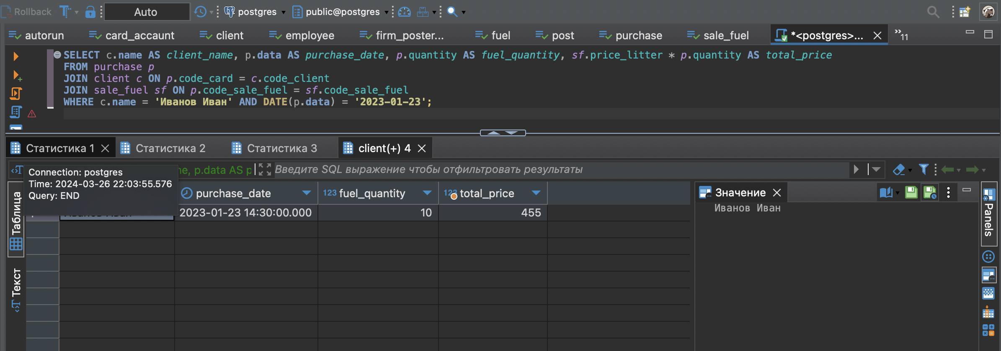
* Количество видов топлива, поставляемых каждой фирмой-поставщиком.

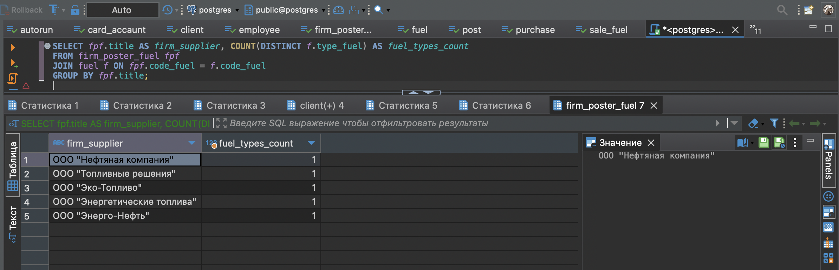

* Самый непопулярный вид топлива за прошедшую неделю.

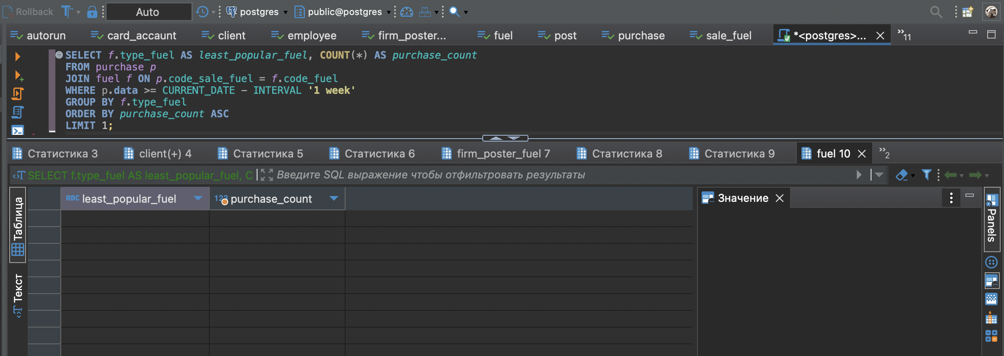

## Создать авторский триггер по варианту индивидуального задания.

триггер, который будет автоматически обновлять дату продажи (date\_of\_sale) на текущую дату при вставке новой записи в таблицу.

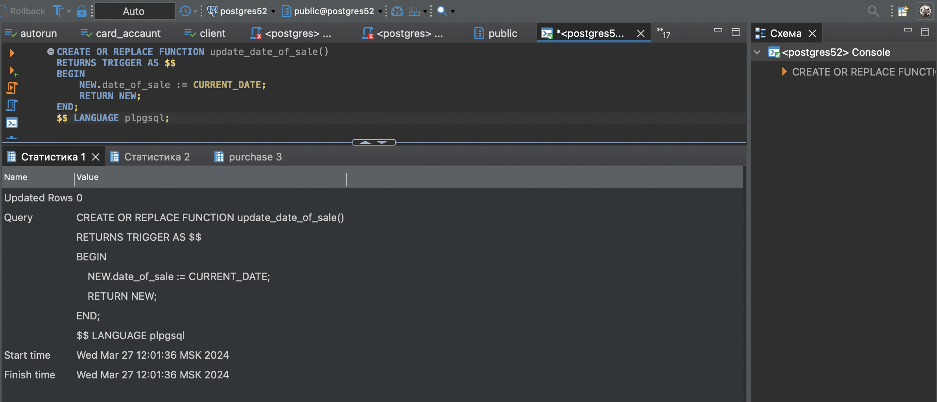

# Триггер_Создание.png

# Триггер_Данные.png

# Вывод :

Мы овладели практическими навыками создания и использования процедур, функций и триггеров в базе данных PostgreSQL, научились писать и тестировать их в консоли SQL Shell.